FTP Permissões de arquivos e pastas

**A pasta pode ter permissão de escrita, mas se o usuário não dor o dono ele não consegue escrever**

O comando abaixo dá acesso de gravação e escrita a pasta "renata" criada com o comando mkdir

sudo chmod -vR g+w /var/www/renata

Mas a pasta **“renata”** pertence ao usuário root ou seja o usuário **geraldo** mesmo admin não pode escrever nessa pasta:

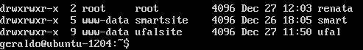

Para mudar isso é necessário usar o comando:

sudo chown geraldo:geraldo /var/www/renata

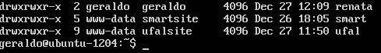

Para da permissão a pasta “renata” e possíveis subpastas adicionar –R

sudo chown -R geraldo:geraldo /var/www/renata